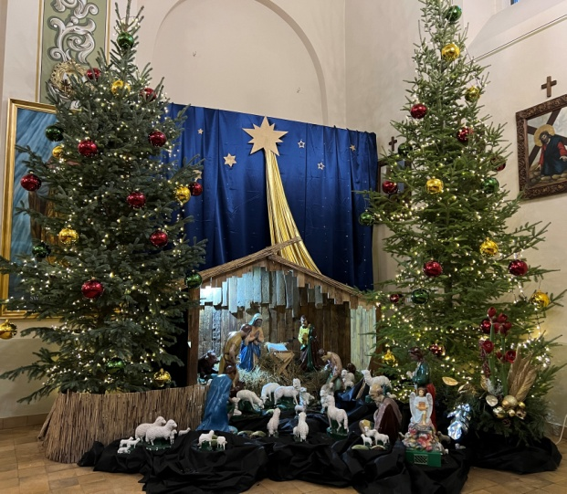
„Chrystus przyszedł do swoich, a swoi Go nie przyjęli” (J 1,11). Jakże biedny jest świat i człowiek w nim żyjący, który nie chce przyjąć Prawdziwej Miłości. Ale są i ci szczęśliwi, „którzy Go przyjęli i tym dało moc, aby się stali dziećmi Bożymi” (J 1, 12). Ci przyjmujący Boga to cały zastęp tych, którzy uwierzyli Miłości i poszli za nią. To ci, którzy „miłują nie słowem i językiem” (1 J 3,18), ale konkretnymi czynami wobec parafialnej wspólnoty.

I za tę miłość wyrażoną czynem chciałbym serdecznie podziękować:

- Akcji Katolickiej za przygotowanie i rozwiezienie paczek potrzebującym
- Panu Glocowi za wykonanie nowej szopki
- Młodzieży, za pomoc przy ustawianiu szopki
- Panom, którzy pomogli wyciąć i przywieźć choinki
- Panom zaprawiającym , ustawiającym choinki i zakładającym światełka
- Strażakom i wszystkim ubierającym choinki
- Galerii Natura za dekorację Kościoła
- Sprzątającym Kościół
- Panu Kościelnemu
- Pani Organistce
- Księdzu Markowi i służbie liturgicznej
- Wszystkim zaangażowanym w liturgię
- Wszystkim, tak licznie uczęszczającym na Roraty, którzy pokazywali, że chcą przyjąć Miłość
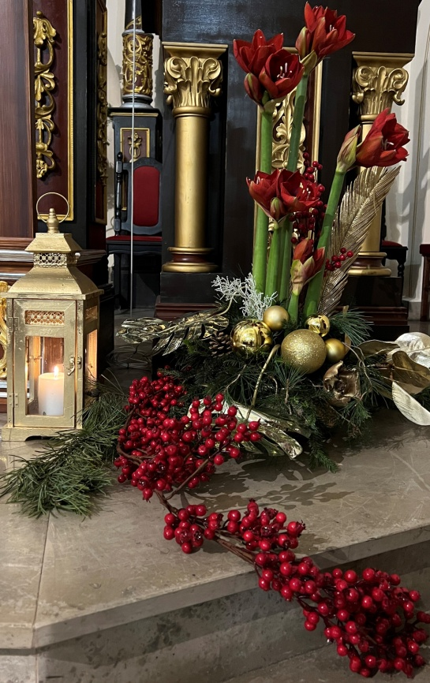
- Tym, których pominąłem i wszystkim parafianom

Bóg zapłać.

